NOM : ............................................................ Prénom : ............................................................ Classe : …............

 |  | Niveau de maîtrise
 | Compétences évaluées | Mi | Mf | Ms | TbM
D114 | COMMUNIQUER : Rédiger une réponse, un texte (cohérents et à partir de consignes)
D211 | CHERCHER : S’investir hors de la classe (faire ses devoirs, apprendre son cours…)
D113 | COMMUNIQUER, CHERCHER : Rechercher, extraire et organiser des informations utiles
D332 / D412 | Expliquer sa démarche, argumenter, démontrer

DTL : Choix des propriétés

Exercice (DNB 2010)

Question A Complète sans justification le tableau ci-dessous :

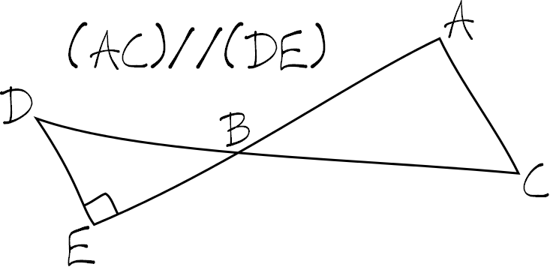 | 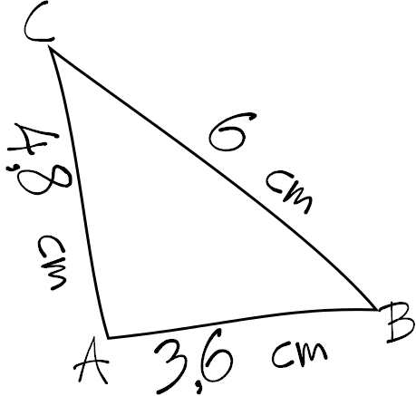 | 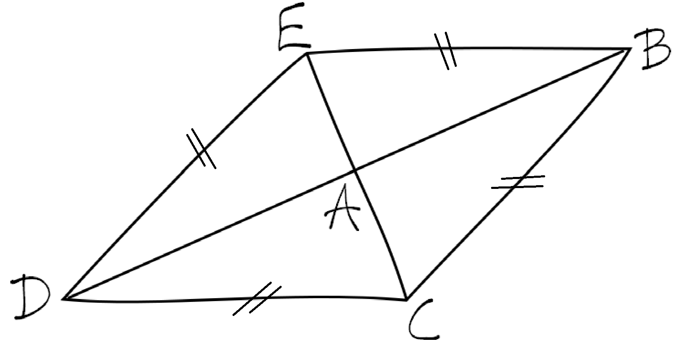

 | Figure 1 | Figure 2 | Figure 3
Le triangle ABC est-il rectangle en A ? | □ Oui □ Non | □ Oui □ Non | □ Oui □ Non
Numéro(s) de la ou des propriétés de la liste qui permettent de le prouver.

Liste des propriétés :

- Si un quadrilatère est un losange, alors ses diagonales ont le même milieu et sont perpendiculaires.

- Si deux droites sont perpendiculaires à une même troisième, alors elles sont parallèles entre elles.

- Si dans un triangle, le carré de la longueur du plus grand côté n’est pas égal à la somme des carrés des longueurs des deux autres côtés, alors ce triangle n’est pas rectangle.

- Dans un triangle, la somme des mesures des trois angles est égale à 180 °.

- Si deux droites sont parallèles et si une troisième est perpendiculaire à l’une, alors elle est perpendiculaire à l’autre.

- Si un quadrilatère a ses quatre côtés de même longueur, alors c’est un losange.

- Si dans un triangle, le carré de la longueur du plus grand côté est égal à la somme des carrés des longueurs des deux autres côtés, alors ce triangle est rectangle.

Question B Ecris la rédaction complète de la réponse de la figure 2.

